Fibbing:分布式路由器的集中控制器

Fibbing系统概述

简介
Fibbing可以对分布式路由进行集中控制。将虚假节点和链路引入基础链路状态路由协议，以便路由器根据扩展拓扑计算自己的转发表。该工具很容易支持灵活的负载平衡，流量工程和备份路由，并且可与任何使用OSPF的未经修改的路由器配合使用。可以极大地改进路由的灵活性。

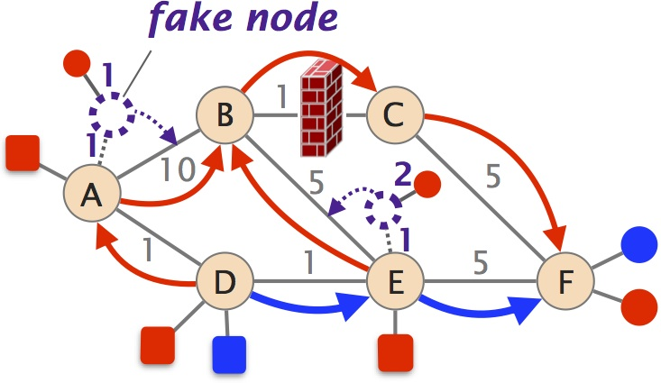
Fibbing功能示意图

功能描述
Fibbing构建了完整的输入语言，可以方便的输入想要实现的转发路径，然后根据输入来修改路由器的转发信息库（FIB），无需对路由器本身做任何配置，路由器自动通过OSPF 、IS-IS等链路状态协议同步计算最短路径，更新转发表，最终实现对分布式路由器的集中控制。Fibbingg主要实现了通过添加假节点和链接来引导报文的初始转发路径。让控制器欺骗路由器看到一个精心构建的虚构拓扑结构，以实现所需的转发路径。给定每个目的地的无环转发图，控制器计算具有假节点的增广拓扑和假链接。控制器再将这些节点和链接注入链路状态路由协议，使得路由器计算出相应的符合Fibbing使用者意愿的路径。 控制器还可以选择一种增强型拓扑，在真实链路和路由器发生故障时触发使用特定的备份路径。

系统模型
Fibbing包含五个模块：拓扑输入、编译、拓扑扩展、拓扑优化、拓扑注入。拓扑输入部分构建了一套标准输入方式，可以方便的输入需求；编译部分，根据输入的需求，加上目前网络的拓扑结构，计算拓扑扩展的方法和具体参数；扩展部分，根据计算，为每个需要改变转发路径的路由器生成一个假节点；拓扑优化部分，遍历所有的假节点，尽可能多的合并假节点。注入部分，将假节点信息发送给路由器，路由器根据OSPF协议，调整转发路径。
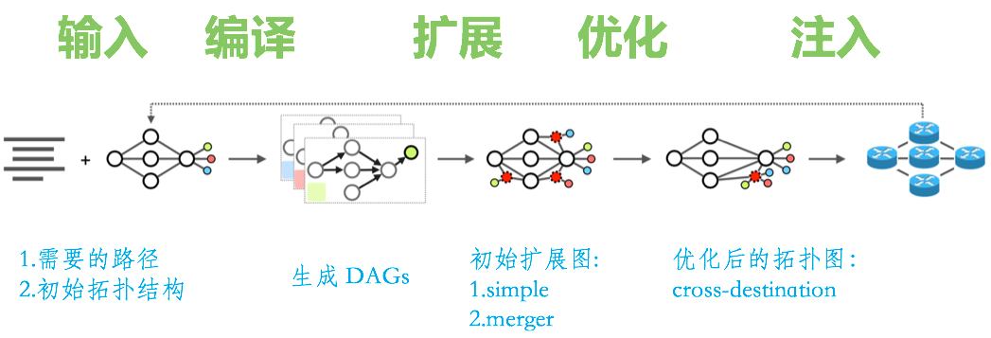
Fibbing系统模型

Fibbing系统架构
Fibbing系统架构包含：Modified QUAGGA、Southbound Controller、Northbound controller。
Modified QUAGGA：是一个修改后的QUAGGA版本，可以任意修改和泛洪LSA-5消息，用于给网络注入谎言。
Southbound Controller：控制quagga ospf，触发注入、删除LSA，以及推断当前网络拓扑，在网络中存在多个控制器的情况下决定当前实例是否为主控制器。
Northbound controller：实现与Southbound Controller通讯、包含了控制器的算法部分，用于计算增强拓扑。

Fibbing系统功能
Fibbing可以沿任何无回路路径引导流量，可以轻松地支持高级转发应用程序，（a）流量工程，（b）负载平衡，（c）快速故障转移，（d）通过中间件进行流量转向。Fibbing利用路由器上的路由协议实现这些功能，这样做，Fibbing可以一次调整许多路由器的转发行为，同时允许他们计算转发表条目并自行收敛。 也就是说，当控制器集中计算路由输入时，路由输出仍然以分布式方式计算。
1. 改变流量路径
Fibbing输入从起始主机到目的主机的路径的有向无环图，系统根据有向无环图用simple算法给每一个需要改变转发路径的路由器增加一个假节点，然后用merge,cross-destination两个算法进行优化，最终以最少的假节点，实现路径的转发。
2. 增加系统的稳定性
Fibbing可以设置主控制器和备份控制器。主控制器工作时，备份控制器处于休眠状态，主控制器发生故障时，备份控制器迅速启动，保证系统稳定运行。
3. 增加系统的安全性
对于密码机等安全性要求高的设备，如果失控，会造成较大的安全威胁。Fibbing可以做到如果控制器与网络的连接中断，及时切断该类设备的流量，以确保流量不走其他没有安全措施的路径。

fibbing代码文件列表
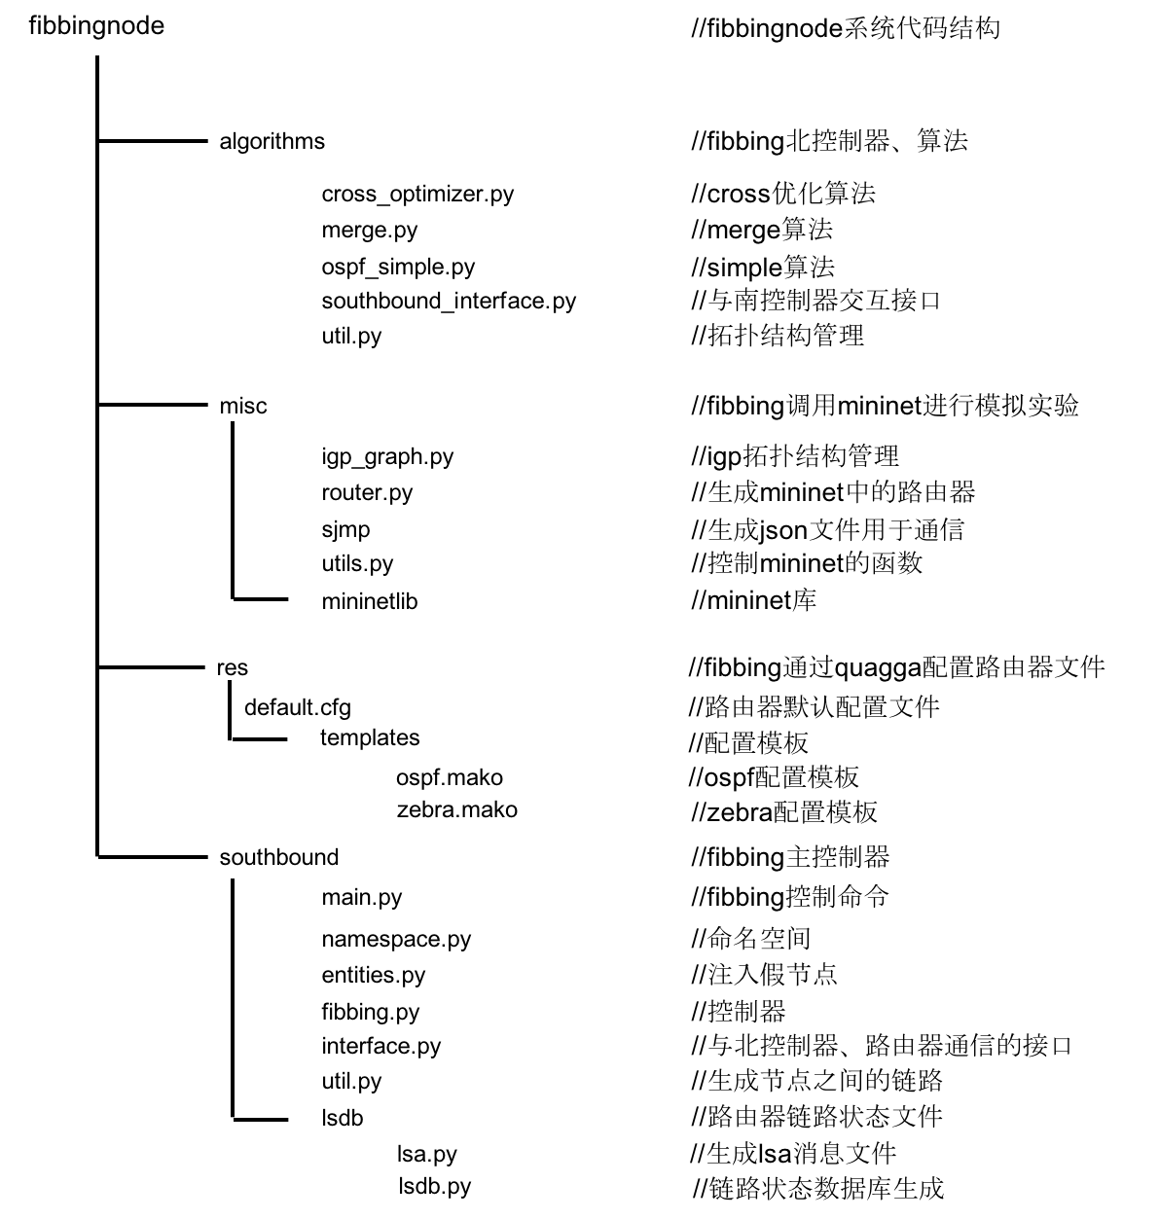
Fibbing代码结构

实验
- 实验目标
构建简单的网络拓扑图，验证fibbing欺骗路由器的效果
- 实验实施步骤
(1)实验环境
用mininet模拟拓扑结构，接入一个fibbing控制器。
(2)实验拓扑结构
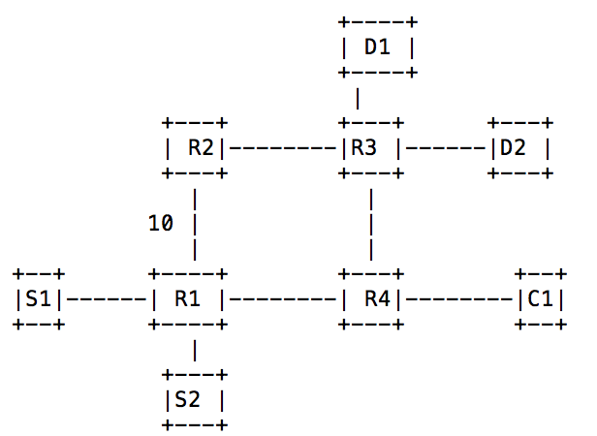
实验拓扑结构
用mininet构建如图所示拓扑结构
路由器：R1、R2、R3、R4
客户端：S1、S2、D1、D2
控制器：C1
权值：R1到R2为10，其他为1
控制器不工作的时候，从S1、S2发送给D1、D2的流量都会走R1-R4-R3这条路径。
（3）实验代码
引入python包：
import argparse #参数解析的包
from fibbingnode import CFG #路由器配置的包
#mininet包
import fibbingnode.misc.mininetlib as _lib
from fibbingnode.misc.mininetlib.cli import FibbingCLI
from fibbingnode.misc.mininetlib.ipnet import IPNet, TopologyDB
from fibbingnode.misc.mininetlib.iptopo import IPTopo
from mininet.util import custom
from mininet.link import TCIntf
#算法包
from fibbingnode.algorithms.southbound_interface import SouthboundManager
from fibbingnode.algorithms.ospf_simple import OSPFSimple
定义变量：
DB_path = '/tmp/db.topo' #拓扑存放目录
C1_cfg = '/tmp/c1.cfg' #路由器配置信息存放目录
#拓扑中的设备
C1 = 'c1'
R1 = 'r1'
R2 = 'r2'
R3 = 'r3'
R4 = 'r4'
D1 = 'd1'
S1 = 's1'
S2 = 's2'
D2 = 'd2'
BW = 1 #带宽（M）
构建拓扑
class SIGTopo(IPTopo):
def build(self, *args, **kwargs):
#添加路由器
r1 = self.addRouter(R1)
r2 = self.addRouter(R2)
r3 = self.addRouter(R3)
r4 = self.addRouter(R4)
#添加链路并设置权重，默认为1
self.addLink(r1, r2, cost=10)
self.addLink(r1, r4)
self.addLink(r2, r3)
self.addLink(r3, r4)
#添加主机
s1 = self.addHost(S1)
d1 = self.addHost(D1)
s2 = self.addHost(S2)
d2 = self.addHost(D2)
#添加链路
self.addLink(s1, r1)
self.addLink(s2, r1)
self.addLink(d1, r3)
self.addLink(d2, r3)
c1 = self.addController(C1, cfg_path=C1_cfg) #添加控制器
self.addLink(c1, r4, cost=10000) #指定与控制器相连的主机
#网络启动函数
def launch_network():
net = IPNet(topo=SIGTopo(),
debug=_lib.DEBUG_FLAG,
intf=custom(TCIntf, bw=BW))
TopologyDB(net=net).save(DB_path)
net.start()
FibbingCLI(net)
net.stop()
控制器启动函数
def launch_controller():
CFG.read(C1_cfg) #读取配置信息
db = TopologyDB(db=DB_path) #读取拓扑结构
manager = SouthboundManager(optimizer=OSPFSimple()) #启动主控制器，并指定优化算法为simple
manager.simple_path_requirement(db.subnet(R3, D1),
[db.routerid(r) for r in (R1, R2, R3)]) #到D1的路径指定为R1-R2-R3
manager.simple_path_requirement(db.subnet(R3, D2),
[db.routerid(r) for r in (R1, R4, R3)]) # D2的路径指定为R1-R4-R3
try:
manager.run() #控制器开始运行
except KeyboardInterrupt:
manager.stop()
#主程序
if __name__ == '__main__':
#定义并处理输入参数
parser = argparse.ArgumentParser()
group = parser.add_mutually_exclusive_group()
group.add_argument('-c', '--controller',
help='Start the controller',
action='store_true',
default=False) #-c 启动控制器
group.add_argument('-n', '--net',
help='Start the Mininet topology',
action='store_true',
default=True) #-n 启动网络
parser.add_argument('-d', '--debug',
help='Set log levels to debug',
action='store_true',
default=False) # -d 存储日志
args = parser.parse_args() 获取输入参数
if args.debug: #存储日志
_lib.DEBUG_FLAG = True
from mininet.log import lg
from fibbingnode import log
import logging
log.setLevel(logging.DEBUG)
lg.setLogLevel('debug')
if args.controller: #启动控制器
launch_controller()
elif args.net: #启动网络
launch_network()
（4）实验实施
启动mininet，运行python network.py，不带参数，使构建的拓扑图中的设备开始工作：
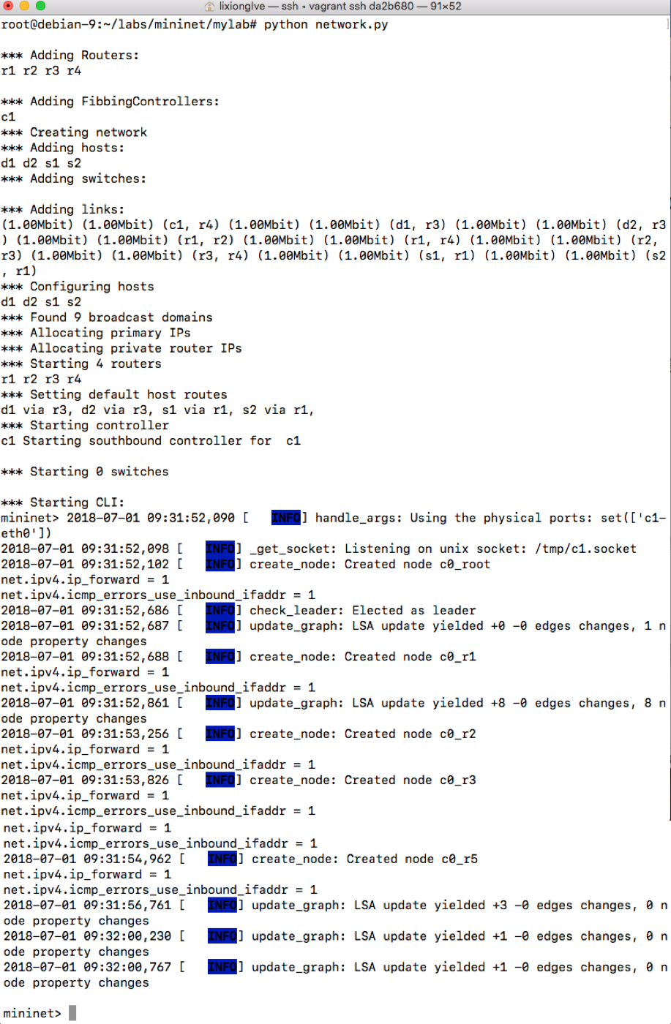
除控制器以外的设备全部启动
用 s1 traceroute -4n d1 查看s1到d1的路径
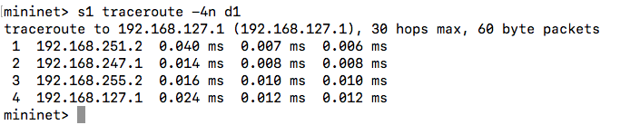
控制器没启动时s1到d1的路径
流量路径为：S1-R1-R4-R3-D1
输入python network.py –c 启动拓扑结构的同时启动控制器
用 s1 traceroute -4n d1 查看s1到d1的路径
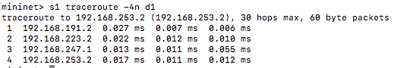
控制器启动后s1到d1的路径
流量路径：S1-R1-R2-R3-D1
（4）实验结论
fibbing可以有效的欺骗拓扑中的路由器，达到改变路径的效果。

总结
（1）Fibbing
Fibbing构建了一套完整的网络构架，是传统网络，SDN之外的第三种解决方案。提供了快捷方便的网络管理方式，对于流量调度、网络安全、网络稳定都具有较好的效果，而且部署方便，不需要增加新的路由设备。但是也存在以下问题：a. 需要手工配置每一条需求路径，对于需求变化大的网络，管理不方便；b. 目前只支持OSPF链路状态路由协议，不能适应所有路由器；c. Fibbing无法实现更细粒度的网络管理，如端口这一级的管理。
（2）对本课程的感受
通过这个课程的学习，掌握了科研论文阅读以及做论文阅读报告的基本方法，两位老师的悉心指导使我受益良多，主要体现在：a. 明白论文阅读的过程中，将部分重要的、经典内容翻译成中文记录下来是及其必要的，一来可以加深对论文的理解，二来可以为以后的学习积累素材，方便回顾；b. 通过多次的课堂报告，掌握了科研论文汇报时必须要讲清楚的环节，学会了抓汇报的重点，老师严格的要求，也让我明白了学术是一个严谨的事情，容不得半点马虎。c.实验过程中，在配置环境上花费了大量的时间，感觉到了自身基础的薄弱，但是在成功后，其间的喜悦也是难以言表的，也坚定了我在学术上深入下去的信心。

